**DATA WAREHOUSE PROJECT**

**PERANCANGAN DATA WAREHOUSE**

**PERPUSTAKAAN UNIVERSITAS HASANUDDIN**



**Oleh**

**Kelompok 2:**

**Cecilia Tania Emanuella H071181002**

**Moch Djihad Akbar Syah H071181009**

**Musfita H071181012**

**Syarifah Asmul Fauziah H071181019**

**Muh. Rifky Parahian Sopian H071181506**

**PROGRAM STUDI SISTEM INFORMASI**

**DEPARTEMEN MATEMATIKA**

**FAKULTAS MATEMATIKA DAN ILMU PENGETAHUAN ALAM**

**UNIVERSITAS HASANUDDIN**

**MAKASSAR**

**2021**

**Abstrak**

Perpustakaan sebagai sebuah unit pelayanan dalam suatu kampus sangatlah penting untuk memberikan informasi dan pelayanan terbaik. Dengan semakin banyaknya koleksi perpustakaan maka semakin banyak pula berbagai data yang didapatkan perpustakaan. Agar data lama perpustakaan yang masih tersimpan dapat digunakan kembali pada saat dibutuhkan, maka memerlukan integrasi antara data baru dan data lama pada sistem perpustakaan. Data warehouse adalah konsep yang digunakan untuk mengintegrasikan data dalam penyimpanan sistem database perpustakaan. Terlebih lagi dibutuhkan informasi yang lengkap, cepat dan akurat bagi para tingkatan manajerial perpustakaan.

Integrasi data dilakukan dengan melakukan ekstraksi dari sumber data dengan mengambil item data yang diperlukan. Hasil dari penelitian ini adalah data warehouse aplikasi perpustakaan yang dapat digunakan oleh perpustakaan Universitas Hasanuddin dalam menyimpan data-data perpustakan dan dapat mempermudah dalam pengambilan keputusan perpustakaan karena sudah tersedianya penyimpanan data dalam bentuk data warehouse perpustakaan.

**Kata Kunci :** Data Warehouse, ETL, Integrasi, Perpustakaan

1. **Pendahuluan**

Penggunaan sistem informasi pada perpustakaan memberikan dampak yang sangat baik untuk mempermudah pendataan buku, proses transaksi peminjaman dan pengembalian buku, serta membantu mempermudah pelaporan kepada manajemen perpustakaan. Untuk meningkatkan kualitas pelayanan pada perpustakaan, maka perpustakaan terus mengembangkan sistem data base. Konsep data warehouse menjadi alternatif untuk mengembangkannya, data warehouse digunakan untuk mengintegrasikan data lama dan data baru perpustakaan tanpa harus melakukan entri data ulang. Sampai saat ini data warehouse terus berkembang dan tumbuh menjadi suatu kebutuhan dalam suatu perusahaan, organisasi dan bisnis. Teknologi data warehouse dibutuhkan oleh sebagian besar organisasi atau perusahaan, yang mana memungkinkan untuk melakukan integrasi beberapa macam data lama dan data baru agar tidak terjadi duplikasi data dan menganalisis berbagai data histori yang berasal dari berbagai sistem dan aplikasi dalam satu tempat penyimpanan yang besar. Data yang telah diintegrasikan dapat diolah dalam berbagai bentuk laporan sesuai dengan kebutuhan.

Proses data sebelum dilakukan loading (memasukkan data ke data warehouse) terlebih dahulu dilakukan ekstraksi data (extraction) yaitu proses mendapatkan data dari sumber data (source system). Setelah data di ekstrak, kemudian dilakukan transformasi (transformation) yaitu proses mengkonversi data ke dalam bentuk yang bermanfaat untuk analisis. Untuk lebih jelasnya proses integrasi data yang meliputi ekstraksi, transformasi dan loading data yang nantinya akan dilakukan dalam penelitian ini.

Tujuan dari penelitian ini adalah merancang Data Warehouse perpustakaan pada perpustakaan Universitas Hasanuddin dengan melihat analisis hasil laporan dari jumlah data pengunjung perpustakaan Unhas per tahun dan melihat analisis hasil laporan jumlah peminjaman buku pada perpustakaan Unhas . Alasan memilih ini, untuk dapat melihat minat kunjung dan baca mahasiswa pada perpustakaan Unhas.

**Mengenai Perpustakaan Universitas Hasanuddin**

Perpustakaan Universitas Hasanuddin mulai dibentuk sebagai suatu Perpustakaan Fakultas di bawah naungan Fakultas Ekonomi dan Fakultas Hukum dan Pengetahuan Masyarakat (yang pertama dibuka 3 Juli 1947 dan yang kedua dibuka 4 Oktober 1953). Kedua Fakultas tersebut merupakan cabang dari Universitas Indonesia. Ketika Fakultas Kedokteran Makassar dibuka 28 Januari 1956, maka ketiga fakultas ini akhirnya menjadi embrio Universitas Hasanuddin.

Terbitnya PP No. 23 Tahun 1956 tanggal 10 September 1956 menjadi tonggak sejarah berdirinya Universitas Hasanuddin dan membawa pengaruh kepada status pengelolaan Perpustakaan yang sebelumnya dikelola Fakultas menjadi di bawah pengelolaan Universitas Hasanuddin. Hal ini dilakukan sebagai realisasi Keputusan Rektor UNHAS (ketika itu disebut Presiden) No. 619/UP-UH/60 tgl. 13 April 1960 dan dengan dasar itu diangkat Direktur Perpustakaan yang pertama yaitu Drs. Miendrowo Prawiro Jumeno. Nama resmi Perpustakaan adalah Perpustakaan Pusat. Nama ini berlaku hingga dikeluarkannya Keputusan Mendikbud R.I. No. 0154/G/1983 yang mengubahnya menjadi Unit Pelaksana Teknis (UPT) Perpustakaan Universitas Hasanuddin.

**Gedung Perpustakaan**

Gedung UPT Perpustakaan berada di tengah-tengah kampus Tamalanrea berdampingan dengan gedung rektorat Universitas Hasanuddin. Gedung terdiri atas 4 lantai dengan luas seluruhnya 14.420 m.

**Jumlah dan Jenis Koleksi**

Jumlah koleksi UPT Perpustakaan Universitas Hasanuddin saat ini berkisar 516.000 volume, yang meliputi bahan buku, skripsi, tesis, disertasi, laporan penelitian, majalah, publikasi elektronik dan bahan Audio Visual. Penataan koleksi dirancang sedemikian rupa agar mudah diakses langsung oleh pemakai. Dengan dasar pemikiran ini koleksi dibagi berdasarkan pertimbangan pemanfaatan dan kepentingan pemakai sbb :

* Koleksi Umum (koleksi yang dipinjamkan)
* Koleksi Referensi dan Buku Tandon
* Koleksi Karya Ilmiah Unhas dan Digitalisasi Koleksi Kajian-Kajian: Kajian Pasifik, Kelautan, Wanita, World Bank Publication & Books for Asia
* Koleksi Sulawesiana
* Koleksi Corner : American, French Corner, Germany, Korea-Indonesia Cultural Corner dan Mandiri Corner
* Koleksi eBook dan e-Journal

**Layanan Bahan Pustaka**

Perpustakaan menyediakan bahan perpustakaan untuk dibaca di ruang baca atau dipinjam ke rumah. Pinjaman untuk dibawa pulang hanya diperkenankan bagi civitas akademika Unhas yang telah terdaftar sebagai anggota

**Penelusuran Informasi Lintas Perpustakaan**

Pelayanan ini dilakukan untuk memenuhi kebutuhan pengguna terhadap informasi dalam bentuk kemasan informasi terseleksi. Bagi peneliti atau pengguna informasi dapat menggunakan jasa pustakawan pada bagian Humas & PPII UPT Perpustakaan.

**Koleksi Digital Karya Ilmiah Unhas**

UPT Perpustakaan memiliki sejumlah koleksi karya ilmiah (skripsi, tesis, disertasi dan laporan penelitian) dalam bentuk digital (pdf) yang memuat data bibliografi, abstrak dan full-text. Bahan ini bisa dimanfaatkan melalui web perpustakaan (www.unhas.ac.id/perpustakaan)

**Layanan e-Book dan electronic Journal**

Layanan buku elektronik dan jurnal elektronik secara online dimaksudkan untuk memfasilitasi pengguna informasi mengakses berbagai artikel ilmiah terbaru dalam berbagai disiplin ilmu melalui database Proquest, Infotrac, Ebscohost serta ebook melalui http://site.ebrary.com/lib/unhas/home. action.

**Layanan Fotocopy**

Bagi pengguna yang tidak ingin membawa buku pulang, disediakan fasilitas fotokopi. Fasilitas ini juga disediakan bagi pengunjung yang tidak diberi hak untuk meminjam dan bagi bahan referensi.

**Layanan Konsultasi**

Pelayanan konsultasi ini diberikan bagi masyarakat umum atau pengelola perpustakaan yang berkepentingan dengan masalah-masalah kepustakawanan atau ingin mengembangkan perpustakaan.

**Layanan Magang**

UPT Perpustakaan membuka kesempatan bagi tenaga/staf dari instansi dan organisasi yang ingin mendapatkan keterampilan teknis dalam pengelolaan perpustakaan (dalam bentuk magang).

**Layanan Pendidikan & Pelatihan**

UPT Perpustakaan melayani permintaan tenaga pengajar atau instruktur bagi lembaga atau organisasi yang ingin melakukan penataran atau sejenisnya di bidang perpustakaan, dokumentasi dan informasi.

1. **Metode Penelitian**

Dalam tahap ini penulis melakukan survey pada lokasi penelitian di Perpustakaan Universitas Hasanuddin guna memperoleh data-data yang dibutuhkan dalam melakukan penelitian. Proses yang dilakukan dalam tahap ini yaitu teknik pengumpulan data yaitu wawancara, observasi dan dokumentasi untuk menentukan ruang lingkup sistem dan membuat jadwal kegiatan. Dalam perancangan data warehouse perpustakaan yang dilakukan dalam penelitian ini, penulis menggunakan metode Nine Step Methodology (Kimball,2002). Inti dari metode nine-step Kimball.

1. Identifikasi Proses

Pada tahap ini dilakukan subjek dari permasalahan yang sedang terjadi, berdasarkan hasil analisis terdapat proses penting dalam melakukan kegiatan operasional pada Perpustakaan Universitas Hasanuddin.

Data warehouse pada Perpustakaan Universitas Hasanuddin (Proses ini meliputi jumlah pengunjung dan peminjaman buku perpustakaan Unhas dari tahun ke tahun).

1. Identifikasi Grain

Dimensi yang akan dibuat agar terbentuknya tabel pengunjung meliputi dimensi pegawai. Dimensi yang akan dibuat agar terbentuknya tabel peminjaman meliputi dimensi buku, dimensi rak, dimensi anggota, serta dimensi pegawai. Adapun grain dalam perancangan data warehouse pada Data warehouse pada Perpustakaan Universitas Hasanuddin meliputi kategori Buku, kategori Rak, kategori Anggota, kategori Pegawai.

1. Identifikasi Dimensi

Pada tahap ini dilakukan identifikasi dan penyesuaian dimensi yang terkait dengan fakta yang ditampilkan dalam bentuk matriks. Berikut adalah dimensi yang dipilih untuk masing – masing tabel :

Tabel Pengunjung: Dimensi pegawai

Tabel Peminjaman: Dimensi buku, dimensi rak, dimensi anggota, serta dimensi pegawai

1. Identifikasi Fakta

Pada tahap ini penulis menentukan Tabel Pengunjung dan Tabel Peminjaman dalam melakukan perancangan data warehouse pada Data warehouse pada Perpustakaan Universitas Hasanuddin. Tabel fakta digunakan untuk dapat menarik informasi dari dimensi-dimensi yang saling berelasi. Hubungan antara Tabel fakta dan tabel dimensi dapat dilihat pada gambar dibawah

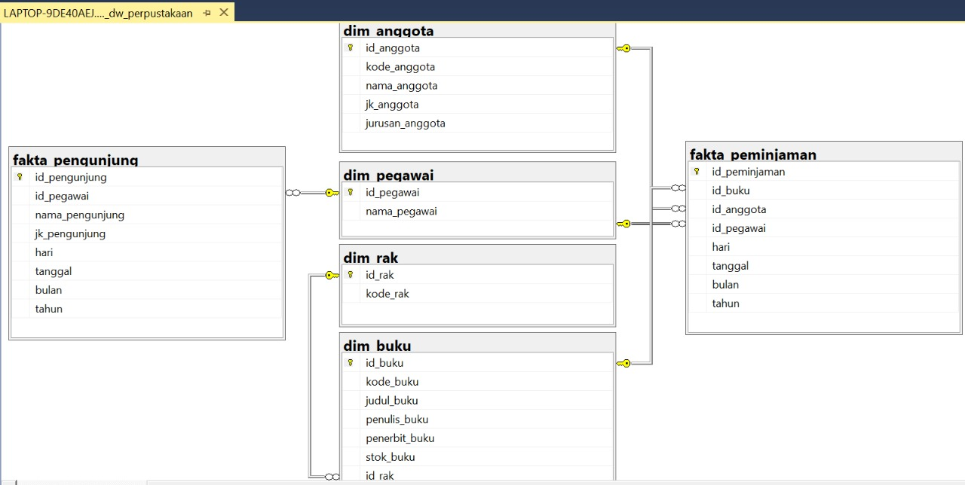

**Gambar 1. Fakta Tabel Pengunjung dan Tabel Peminjaman**

1. Menyimpan Pre-Calculation Dalam Tabel Fakta

Pada tahap ini dilakukan pengkajian ulang untuk menentukan apakah dapat digunakan untuk pre calculations. Tabel pengunjung dan tabel peminjaman ini berelasi dengan tabel dimensi buku, tabel dimensi rak, tabel dimensi anggota, serta tabel dimensi pegawai.

1. Melengkapi Tabel Dimensi (Rounding Out The Dimension Tables)

Dalam tahap ini, penulis menggambarkan secara rinci serta memberikan keterangan selengkapnya pada tabel dimensi yang bermaksud agar dapat dipahami dan mudah dimengerti oleh user.

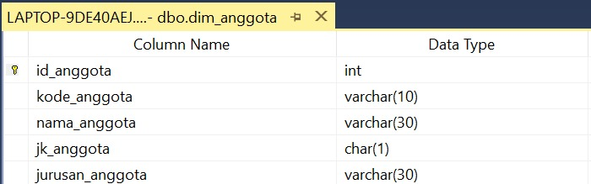

**Gambar 2. Tabel Dimensi Anggota**

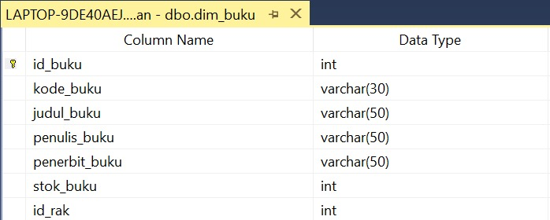

**Gambar 3. Tabel Dimensi Buku**

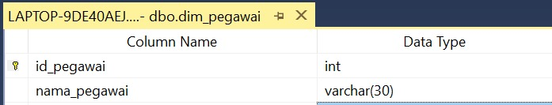

**Gambar 4. Tabel Dimensi Pegawai**

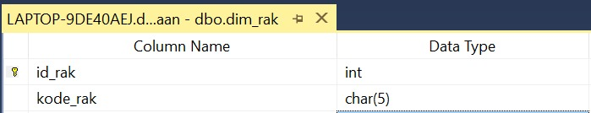

**Gambar 5. Tabel Dimensi Rak**

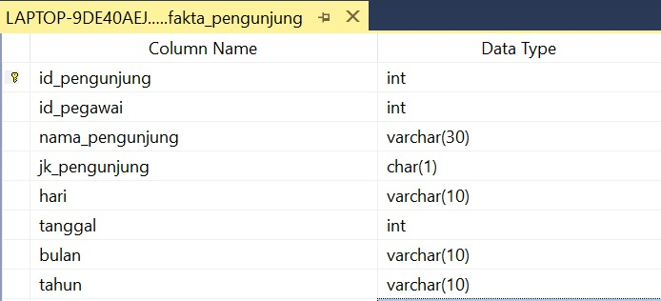

**Gambar 6. Tabel Fakta Pengunjung**

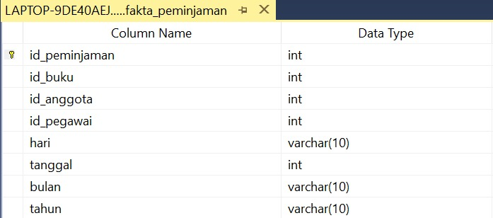

**Gambar 7. Tabel Fakta Peminjaman**

1. Pemilihan Durasi Database

Durasi yang masukan kedalam database Data Warehouse ialah empat tahun.

**Tabel 1. Durasi Database**

|  |  |  |  |  |
| --- | --- | --- | --- | --- |
| Nama Data Warehouse | Database | Database ada sejak tahun | Data yang masuk ke Data Warehouse | Data dalam Data Warehouse |
| Data Perpustakaan Universitas Hasanuddin | dw_perpustakaan | 2017 | 2017-2020 | 4 Tahun |

1. Melacak Perubahan dari Dimensi Secara Perlahan

Pada atribut dimensi tidak semuanya memiliki nilai yang tetap, ada beberapa kemungkinan atribut tersebut akan berubah dalam waktu yang cukup lama. Oleh karena itu data yang sudah lama harus dilakukan pembaharuan data untuk tetap menjaga keakuratan data.

1. Penentuan Prioritas dan Model Query

Keberadaan dari ringkasan dan penjumlahan dalam tahapan ini sangat dipertimbangkan karena akan berpengaruh pada rancangan fisik. Dalam perancangan sebuah data warehouse kapasitas penyimpanan sangat berpengaruh dan harus dipertimbangkan karena semakin banyak data kapasitas memori yang dibutuhkan harus semakin besar.

1. **Hasil dan Pembahasan**

**Data Warehouse**



**Gambar 8. Data Warehouse Perpustakaan**

**Model Tabel Fakta**

Langkah pertama dalam membuat tabel fakta adalah mengembangkan metode untuk memodelkan Dimensi Waktu, seperti yang dilakukan dalam proyek ini dengan dimensi waktu 4 tahun dan dalam perbulannya. Pemodelan table dimensi dan fieldnya, dalam tabel fakta, mengikuti proses sql database yang sama pada sql server. Untuk table fakta pengunjung dari entri dimensi pegawai dimodelkan dengan id_pegawai dengan tipe integer, untuk table fakta peminjaman dari entri dimensi buku, anggota dan pegawai yang dimodelkan dengan id_buku, id_anggota, id_pegawai dengan tipe integer dan masing-masing tabel diberi entri dengan dimensi waktu hari, bulan dan tahun.

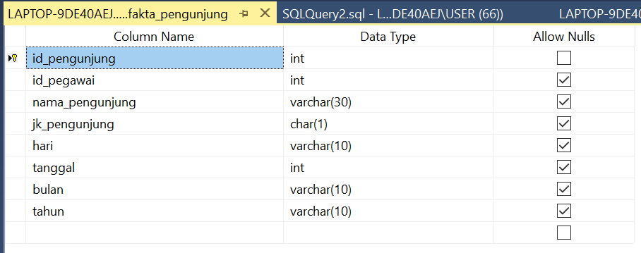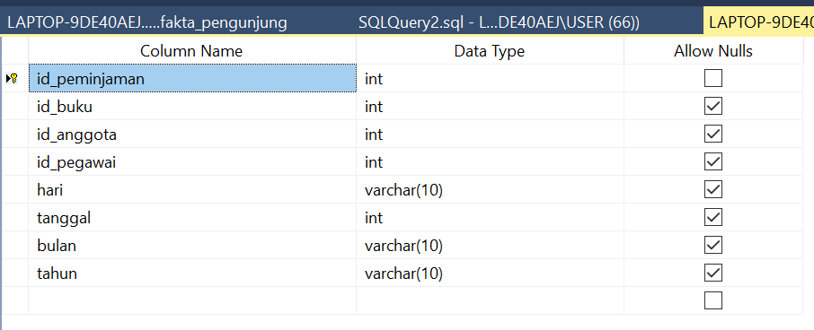

**Gambar 9. Model Tabel Fakta Pengunjung dan Peminjaman**

**Extract, Transform, dan Load (ETL)**

ETL singkatan dari Extraction, Transformation, and Loading, adalah proses mengambil dan mengubah data dari sistem sumber dan memasukkannya ke dalam data warehouse (Rainardi, 2008. h.173). Dalam proses pengambilan data, data harus bersih agar didapat kualitas data yang baik. Pendekatan tradisional pada proses ETL mengambil data dari data sumber, meletakan pada staging area, dan kemudian mentransformasi dan dimuat ke data warehouse.

Pada proses ETL dari database perpustakaan Universitas Hasanuddin ke database data warehouse ada beberapa hal yang dilakukan :

1. Penginputan data ke dalam table-table Database Perpustakaan yang akan digunakan dalam proses ETL ke dalam Data Warehouse Perpustakaan.

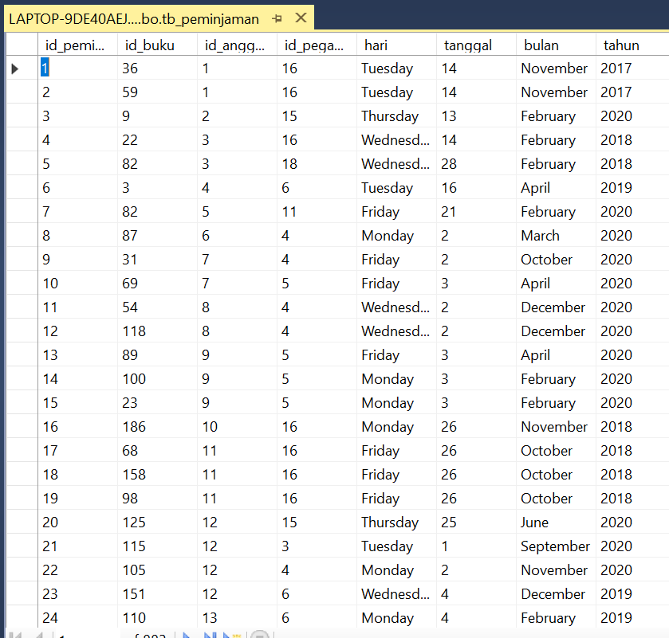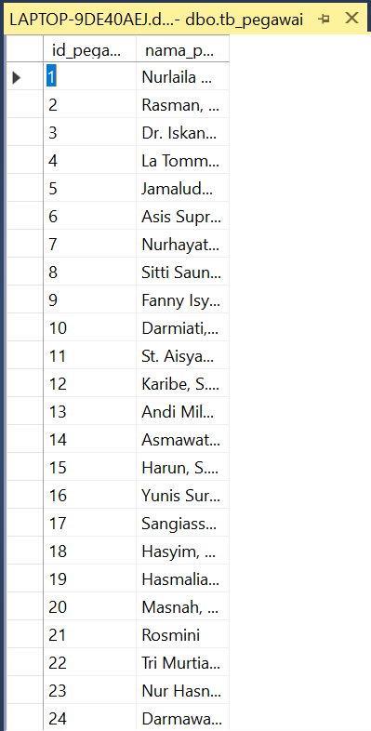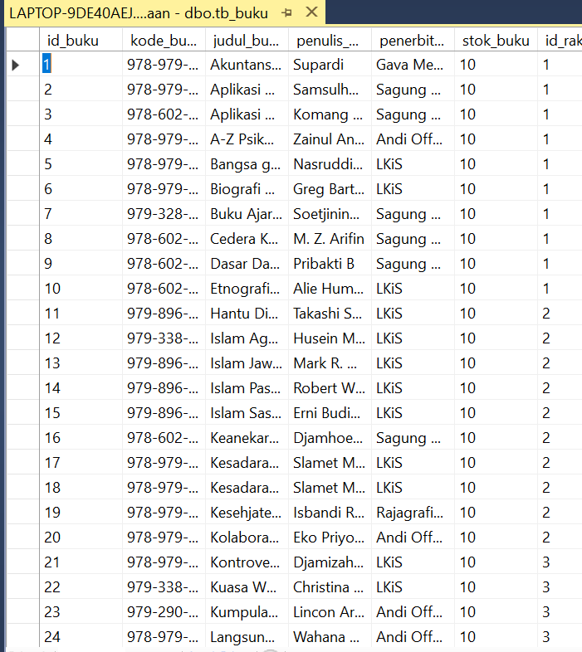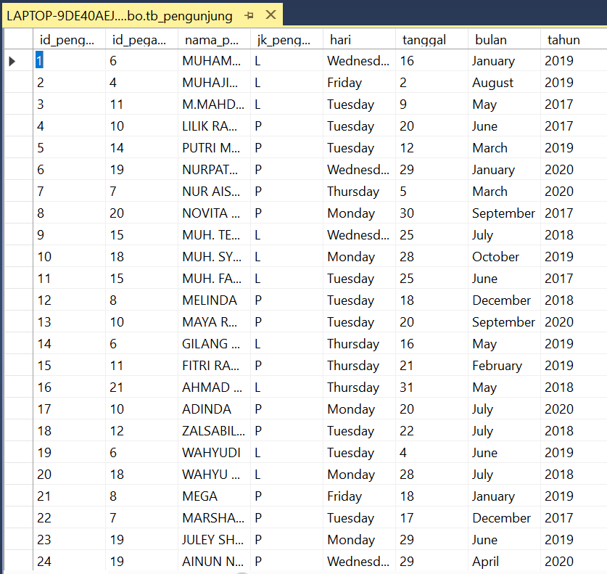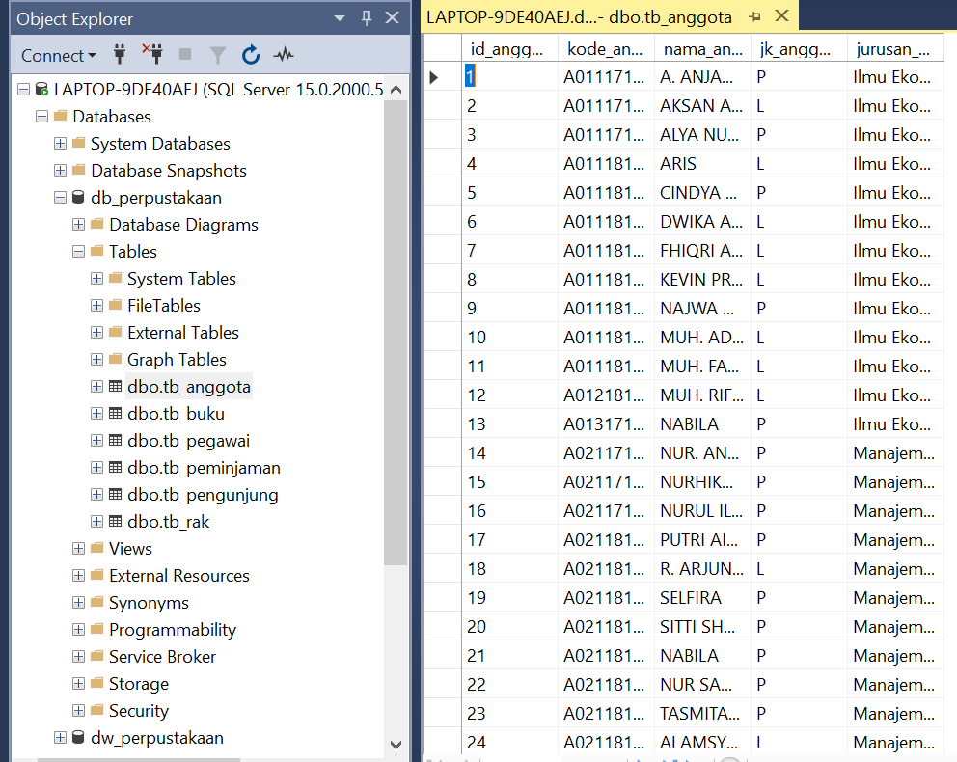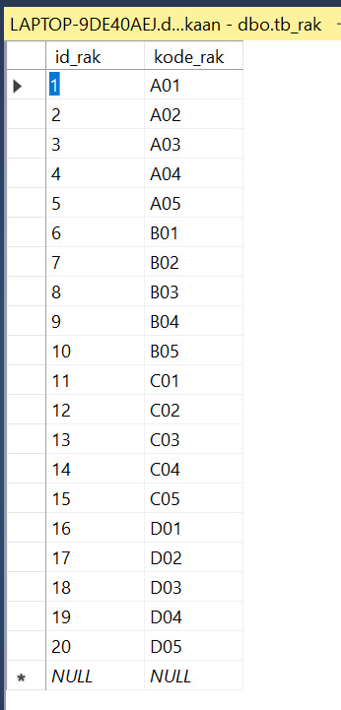

**Gambar 10. Tabel Database Perpustakaan**

1. .Setelah melakukan penginputan data ke tabel database perpustakaan maka dilakukan konversi ke ETL ke data warehouse perpustakaan.

* Tabel data rak

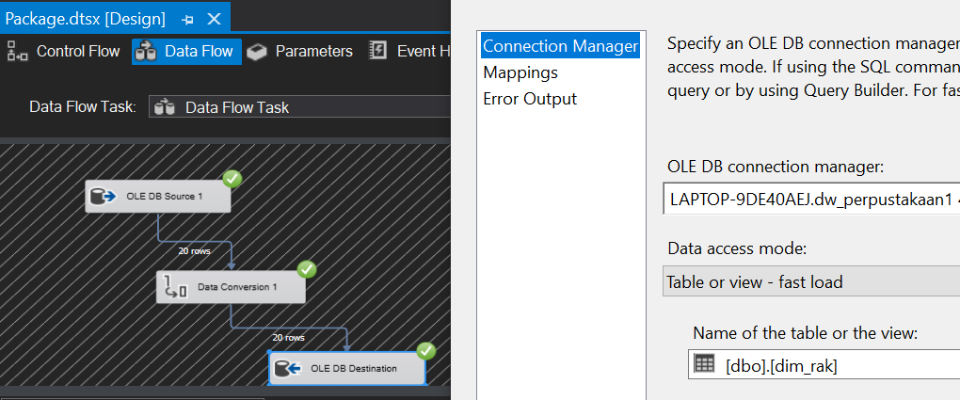

**Gambar 11. Tabel Data Rak**

* Tabel data anggota

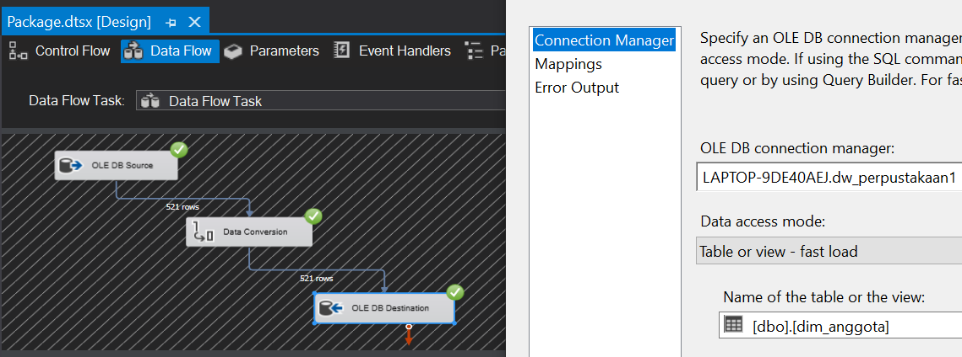

**Gambar 12. Tabel Data Anggota**

* Tabel data buku

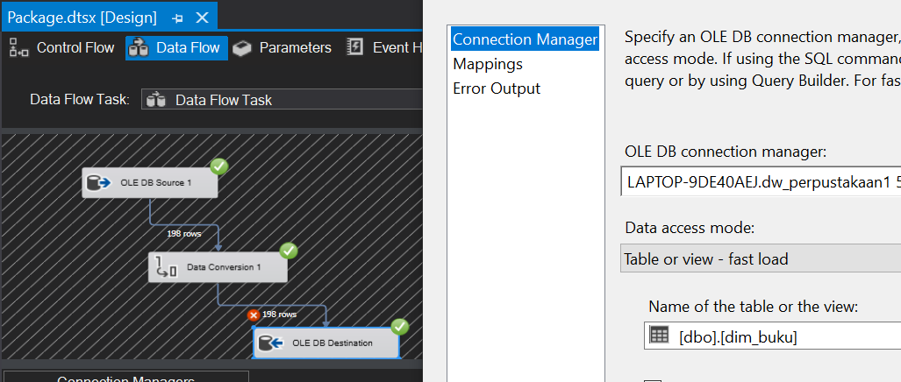

**Gambar 13. Tabel Data Buku**

* Tabel data pegawai

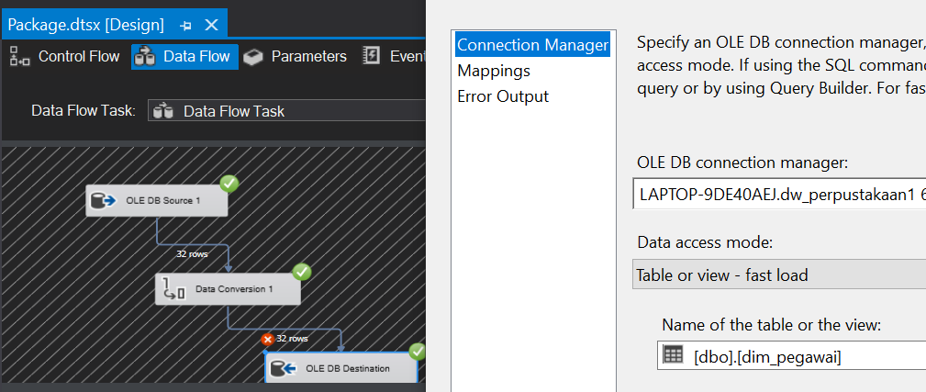

**Gambar 14. Tabel Data Pegawai**

**Analisis Data**

Dalam query sql setiap tabel dalam database perpustakaan digunakan proses metode ETL dalam meneruskan data ke dalam data warehouse perpustakaan. ETL singkatan dari Extraction, Transformation, and Loading, adalah proses mengambil dan mengubah data dari sistem sumber dan memasukkannya ke dalam data warehouse (Rainardi, 2008. h.173). Dalam proses pengambilan data, data harus bersih agar didapat kualitas data yang baik. Pendekatan tradisional pada proses ETL mengambil data dari data sumber, meletakan pada staging area, dan kemudian mentransformasi dan dimuat ke data warehouse.

Di bawah ini contoh sql dalam menampilkan hasil ETL dari database untuk table fakta pengunjung dan table fakta peminjaman.

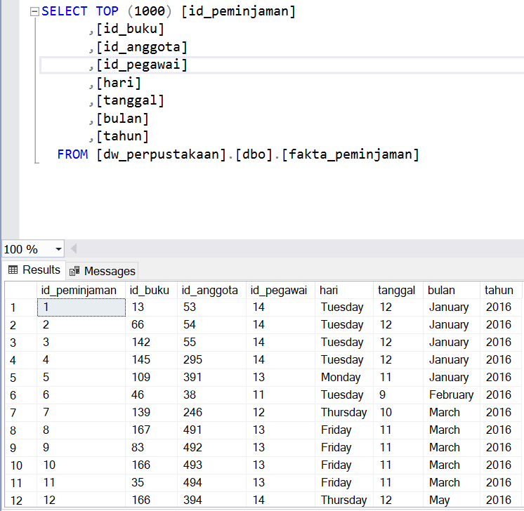 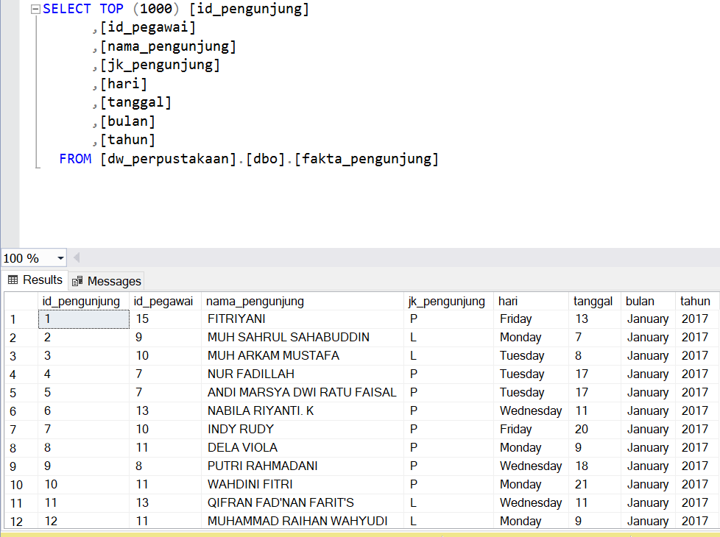

**Gambar 15. Menampilkan Table Fakta Peminjaman dan Pengunjung pada SQL**

**Tampilan Hasil Laporan**

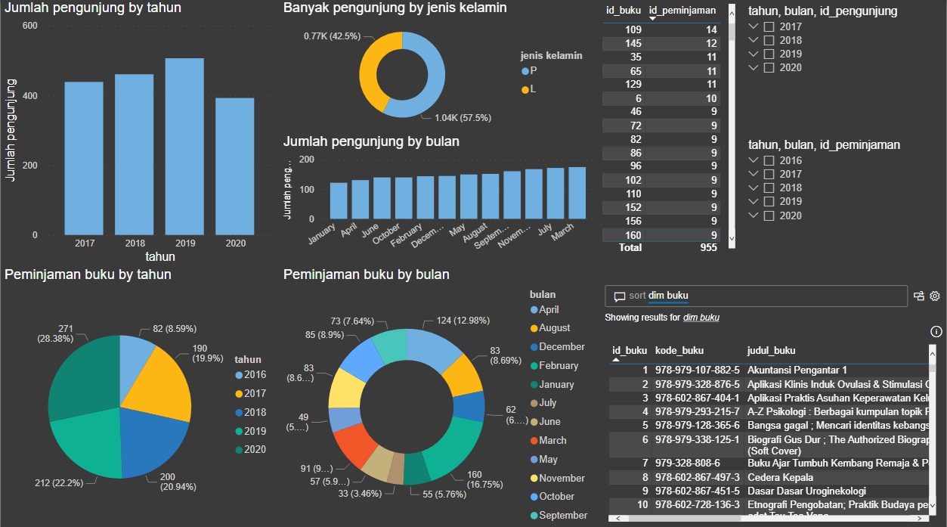

**Gambar 16. Tampilan Grafik dari Data Pengunjung dan Peminjaman pada Data Waktu**

Berdasarkan tujuan yang diinginkan akan ditampilkan analisis hasil laporan dari jumlah data pengunjung perpustakaan Unhas per tahun dan juga menampilkan hasil laporan dari jumlah peminjaman buku pada perpustakaan Unhas sehingga hasil yang didapatkan dapat dilihat pada Gambar 16 dengan rincian seperti dibawah ini:

* Jumlah pengunjung pada perpustakaan Unhas mengalami peningkatan selama 3 tahun dimana pada tahun 2017 sebanyak 420, lalu pada tahun 2018 sebanyak 454 pengunjung dan pada tahun 2019 sebanyak 510 namun terjadi penurunan pengunjung pada tahun 2020 dengan jumlah pengunjung sebanyak 387 dimana hal ini kemungkinan besar disebabkan oleh adanya pandemi Covid-19 sehingga menurunkan mobilitas dan keinginan pengunjung untuk datang mengunjungi perpustakaan Unhas.
* Jumlah pengunjung pada perpustakaan Unhas berdasarkan jenis kelamin memiliki grafik yang meningkat setiap bulannya untuk jenis kelamin laki-laki dengan total pengunjung laki-laki dalam setahun sebanyak 57,5% dan total pengunjung berjenis kelamin perempuan dalam setahun sebanyak 42,5%.
* Banyaknya peminjaman buku per tahun pada perpustakaan Unhas dengan rincian pada 2016 sebanyak 8,59%, pada tahun 2017 sebanyak 19,9%, pada tahun 2018 sebanyak 20,94%, pada tahun 2019 sebanyak 22,2% dan pada tahun 2020 dengan jumlah peminjaman buku terbanyak selama 5 tahun yaitu sebesar 28,38 sehingga dapat disimpulkan bahwa minat baca orang-orang semakin meningkat dari tahun ke tahun, hal ini kemungkinan disebabkan karena pada saat terjadi pandemi Covid-19 orang-orang lebih cenderung memilih untuk menetap di rumah untuk membaca dibandingkan untuk pergi ke perpustakaan untuk membaca sebagai pengunjung.
* Banyaknya peminjaman buku dalam setahun selama 12 bulan memiliki rincian yaitu pada bulan Januari sebanyak 5,76%, bulan Februari sebanyak 16,75%, bulan Maret sebanyak 9%, bulan April sebanyak 12,98%, bulan Mei sebanyak 5%, bulan Juni sebanyak 5,9%, bulan Juli sebanyak 3,46%, bulan Agustus 8,69%, bulan September 7,64%, bulan Oktober 8,9%,bulan November 8,6%, dan bulan Desember sebanyak 6%.

**Acknowledgement**

SQL Server, Visual Studio dan Power BI untuk membuat database dan data warehouse kosong yang data tersedia pada perpustakaan serta visualisasi laporan hasil data warehouse.

**Referensi**

[1] M. A. Machmudi, “Rancang Bangun Data Warehouse Perpustakaan untuk Perguruan Tinggi,” *Transform. J. Inf. Pengemb. Iptek*, vol. 11, no. 02, pp. 136–142, 2015.

[2] A. Dahlan, E. Utami, and E. T. Luthfi, “Perancangan Data Warehouse Perpustakaan Perguruan Tinggi XYZ Menggunakan Metode Snowflake Schema,” *J. Teknol. Inf.*, vol. 8, no. November, pp. 1907–2430, 2013.

[3] Yakub, “IJIS Indonesian Journal on Information System ISSN 2548-6438,” *IJIS-Indonesia J. Inf. Syst.*, vol. 3, no. April, p. 11, 2012.

[4] A. Andri and B. Tujni, “Perancangan Data Warehouse Perpustakaan,” *J. Ilm. Matrik*, no. 3, pp. 101–110, 2017.

[5] Andri and T. Baibul, “Analisis dan Perancangan Data Warehouse Perpustakaan (Studi Kasus: Perpustakaan Universitas Binadarma Palembang),” *Semin. Nas. Inform. 2015 *semnasIF 2-15)*, vol. 2015, no. November, pp. 43–48, 2015.

[6] S. Bakhri, “Perancangan Data Warehouse Untuk Sistem Informasi Eksekutif Yayasan Ummu ’ l Quro Depok,” *Swabumi*, vol. 5, no. 2, pp. 146–154, 2017.

[7] A. Supriyatna and M. Wahyudi, “Perancangan Data Warehouse Pada Perpustakaan,” *Semin. Nas. Apl. Teknol. Inf. 2012 (SNATI 2012)*, vol. 2012, no. Snati, pp. 15–16, 2012.

[8] A. Armadyah, “Perancangan Dan Pembuatan Data Warehouse Pada Perpustakaan STMIK AKAKOM Yogyakarta,” *Tesis. Perpust. MTI*, pp. 39–52, 2009.

[9] A. Amborowati, “Analisis Faktor-Faktor Yang Mempengaruhi Proses Etl Pada Data Warehouse,” *Semin. Nas. Inform. 2010 (semnasIF 2010)*, vol. 2010, no. semnasIF, pp. E338–E344, 2010.

[10] A. Supriyatna and W. Mochamad, “Perancangan Data Warehouse Pada Perpustakaan Bina Sarana Informatika,” *Semin. Nas. Apl. Teknol. Inf. (SNATI 2012)*, vol. 2012, no. Snati, pp. 15–16, 2012.